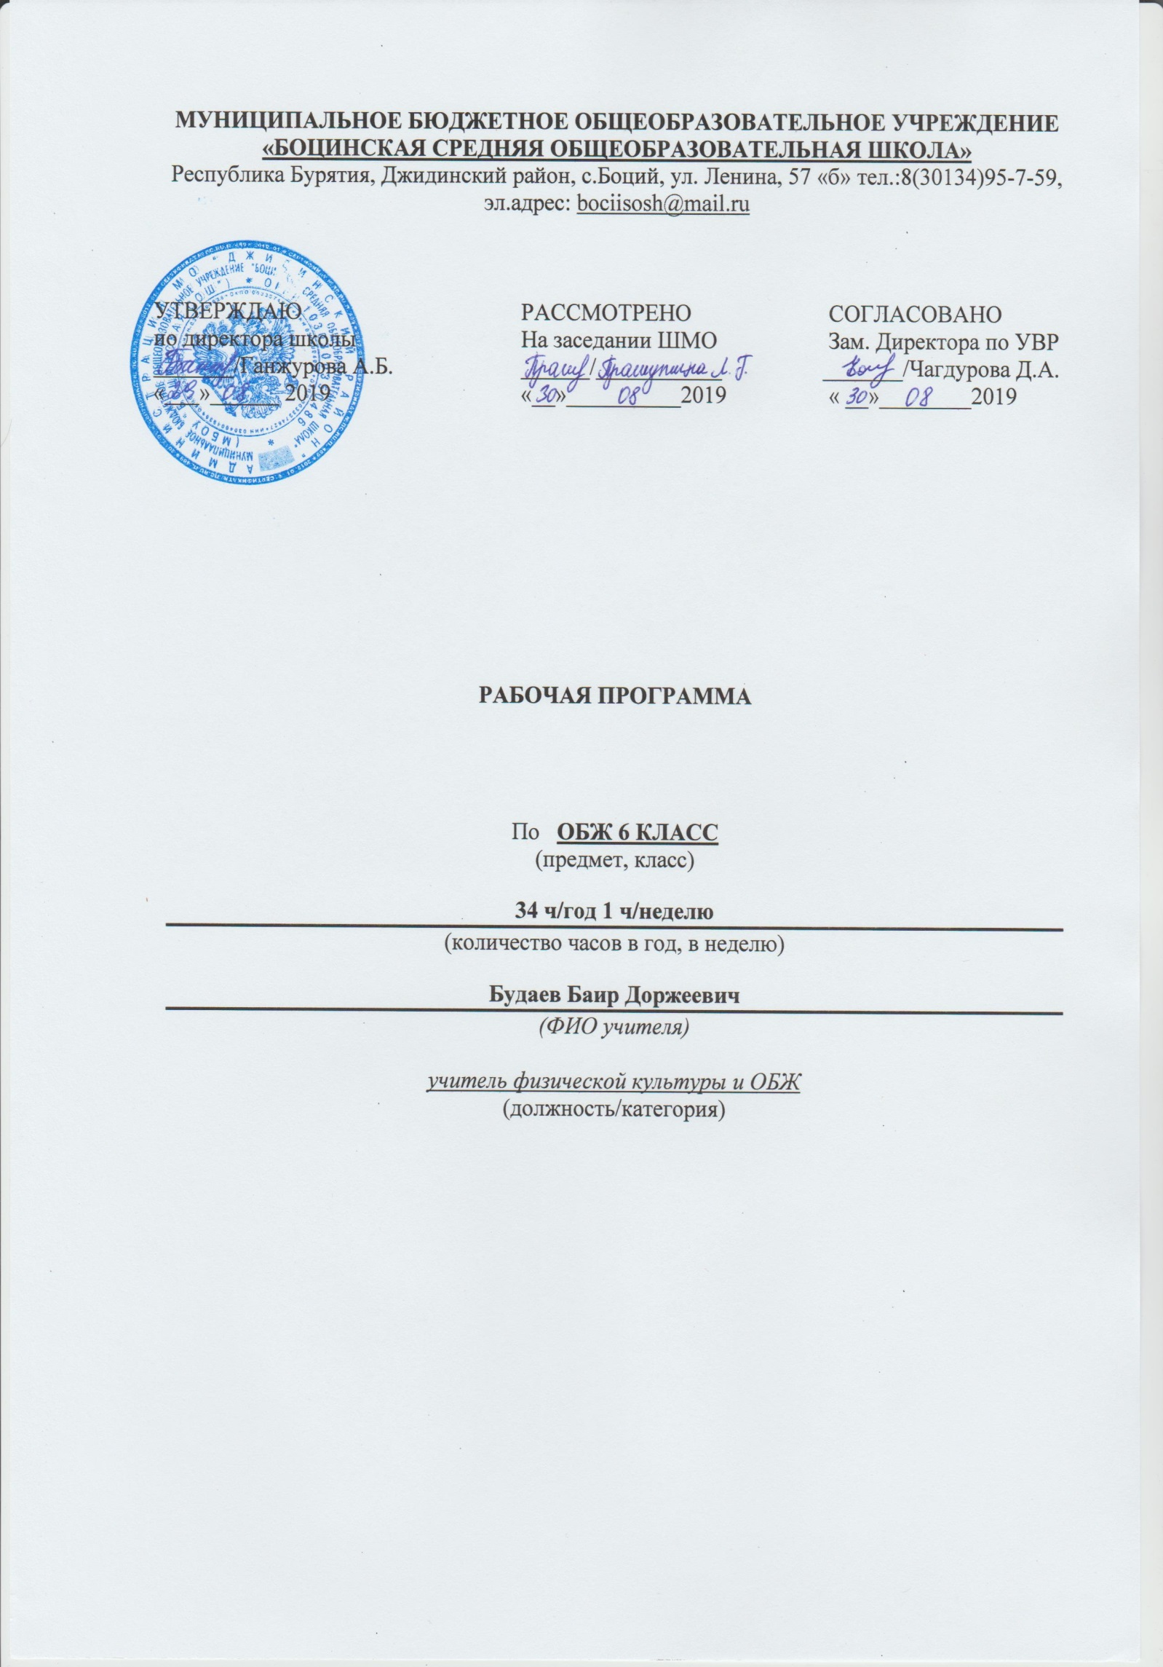

Пояснительная записка

Цели и задачи, решаемые при реализации рабочей программы:
- Познакомить учащихся с опасностями, которые могут произойти с человеком в природных условиях.
- Учить безопасному поведению в лесу, городе, правильным действиям в ЧС.
- Воспитывать у учащихся ответственность за свои поступки, действия, развивать наблюдательность.

Нормативные правовые документы, на основании которых разработана рабочая программа:

- Федеральный государственный образовательный стандарт основного общего образования (утвержден МОиН РФ приказом № 1897 от 17 декабря 2010 года;
- Образовательная программа основного общего образования (учебный план) МБОУ «Боцинская СОШ» 2019-2020 учебный год;
- Комплексная программа по «Основам безопасности жизнедеятельности для 5-11 классов» (основная школа, средняя (полная школа): под общей редакцией Смирнова А.Т., Хренникова Б.О., М.: Просвещение, 2011 г

Программа рассчитана на 1 час в неделю. При 34 учебных неделях общее количество часов на изучение ОБЖ в 6 классе составит 34 часа.

1 четверть – 8 часов
2 четверть – 8 часов
3 четверть – 10 часов
4 четверть – 8 часов

Планируемые результаты освоения учебного предмета:
Личностные результаты обучения:
- усвоение правил индивидуального и коллективного безопасного поведения в чрезвычайных ситуациях, угрожающих жизни и здоровью людей, правил поведения на транспорте и на дорогах;
- формирование понимания ценности здорового и безопасного образа жизни;
- усвоение гуманистических, демократических и традиционных ценностей многонационального российского общества; воспитание чувства ответственности и долга перед Родиной;
- формирование ответственного отношения к учению, готовности и способности обучающихся к саморазвитию и самообразованию на основе мотивации к обучению и познанию, осознанному выбору и построению дальнейшей индивидуальной траектории образования на базе ориентировки в мире профессий и профессиональных предпочтений с учётом устойчивых познавательных интересов;

- формирование целостного мировоззрения, соответствующего современному уровню развития науки и общественной практике, учитывающего социальное, культурное, языковое, духовное многообразие современного мира;
- формирование готовности и способности вести диалог с другими людьми и достигать в нём взаимопонимания;
- освоение социальных норм, правил поведения, ролей и форм социальной жизни в группах и сообществах, включая взрослые и социальные сообщества;
- развитие правового мышления и компетентности в решении моральных проблем на основе личностного выбора, формирование нравственных чувств и нравственного поведения, осознанного и ответственного отношения к собственным поступкам;
- формирование коммуникативной компетентности в общении и сотрудничестве со сверстниками, старшими и младшими в процессе образовательной, общественно полезной, учебно-исследовательской, творческой и других видов деятельности;
- формирование основ экологической культуры на основе признания ценности жизни во всех её проявлениях и необходимости ответственного, бережного отношения к окружающей среде;
- осознание значения семьи в жизни человека и общества, принятие ценности семейной жизни, уважительное и заботливое отношение к членам своей семьи;
- формирование антиэкстремистского мышления и антитеррористического поведения, потребностей соблюдать нормы здорового образа жизни, осознанно выполнять правила безопасности жизнедеятельности.

Предметные результаты обучения:

- формирование современной культуры безопасности жизнедеятельности на основе понимания необходимости защиты личности, общества и государства посредством осознания значимости безопасного поведения в условиях чрезвычайных ситуаций природного, техногенного и социального характера;
- формирование убеждения в необходимости безопасного и здорового образа жизни;
- понимание личной и общественной значимости современной культуры безопасности жизнедеятельности;
- понимание роли государства и действующего законодательства в обеспечении национальной безопасности и защиты населения от опасных и чрезвычайных ситуаций природного, техногенного и социального характера, в том числе от экстремизма и терроризма;
- понимание необходимости подготовки граждан к военной службе;
- формирование установки на здоровый образ жизни, исключающий употребление алкоголя, наркотиков, курение и нанесение иного вреда здоровью;
- формирование антиэкстремистской и антитеррористической личностной позиции;
- понимание необходимости сохранения природы и окружающей среды для полноценной жизни человека;
- знание основных опасных и чрезвычайных ситуаций природного, техногенного и социального характера, включая экстремизм и терроризм и их последствия для личности, общества и государства;
- знание и умение применять правила безопасного поведения в условиях опасных и чрезвычайных ситуаций;
- умение оказать первую помощь пострадавшим;
- умение предвидеть возникновение опасных ситуаций по характерным признакам их проявления, а также на основе информации, получаемой из различных источников;

- умение принимать обоснованные решения в конкретной опасной ситуации для минимизации последствий с учётом реально складывающейся обстановки и индивидуальных возможностей.

Метапредметными результатами обучения курса «Основы безопасности жизнедеятельности является (УУД).

Регулятивные УУД:

- умение самостоятельно планировать пути достижения целей защищённости, в том числе альтернативные, осознанно выбирать наиболее эффективные способы решения учебных и познавательных задач;
- умение самостоятельно определять цели своего обучения, ставить и формулировать для себя новые задачи в учёбе и познавательной деятельности, развивать мотивы и интересы своей познавательной деятельности;
- умение соотносить свои действия с планируемыми результатами курса, осуществлять контроль своей деятельности в процессе достижения результата, определять способы действий в опасных и чрезвычайных ситуациях в рамках предложенных условий и требований, корректировать свои действия в соответствии с изменяющейся ситуацией;
- умение оценивать правильность выполнения учебной задачи в области безопасности жизнедеятельности, собственные возможности её решения;
- владение основами самоконтроля, самооценки, принятия решений и осуществления осознанного выбора в учебной и познавательной деятельности;

Познавательные УУД:

- умение определять понятия, создавать обобщения, устанавливать аналогии, классифицировать, самостоятельно выбирать основания и критерии (например, для классификации опасных и чрезвычайных ситуаций, видов террористической и экстремистской деятельности), устанавливать причинно- следственные связи, строить логическое рассуждение, умозаключение (индуктивное, дедуктивное и по аналогии) и делать выводы;
- умение создавать, применять и преобразовывать знаки и символы, модели и схемы для решения учебных и познавательных задач;
- освоение приёмов действий в опасных и чрезвычайных ситуациях природного, техногенного и социального характера, в том числе оказание первой помощи пострадавшим.

Коммуникативные УУД:

- умение организовывать учебное сотрудничество и совместную деятельность с учителем и сверстниками; работать индивидуально и в группе: находить общее решение и разрешать конфликты на основе согласования позиций и учёта интересов; формулировать, аргументировать и отстаивать своё мнение;
- формирование и развитие компетентности в области использования информационно-коммуникационных технологий;
- формирование умений взаимодействовать с окружающими, выполнять различные социальные роли во время и при ликвидации последствий чрезвычайных ситуаций.

Содержание учебного предмета

№ п/п | Название темы | Кол-во часов | Основные изучаемые вопросы темы | Требования к уровню усвоения материала
 | М-1 |  | Основы безопасности личности, общества и государства
 | Р-1 |  | Основы комплексной безопасности
1. | Подготовка к активному отдыху на природе | 6 | Природа и человек. Общение с живой природой – естественная потребность человека для развития своих духовных и физических качеств. Активный отдых на природе и необходимость подготовки к нему.  Ориентирование на местности. Способы определения сторон горизонта. Определение своего местонахождения и направления движения на местности.  Подготовка к выходу на природу. Порядок движения по маршруту. Определение места для бивака и организация бивачных работ. Разведение костра, заготовка топлива, приготовление пищи на костре.  Определение необходимого снаряжения для похода. | Знать: Природа и человек  Различные способы ориентирования на местности  Различные способы ориентирования на местности  Подготовка к выходу на природу.  Привалы и ночлеги, малые привалы, организация обеденного привала, ночлеги и дневки в полевых условиях, свертывания туристского лагеря.  Личное снаряжение,  групповое снаряжение, НАЗ  Уметь: Умение работать с учебником, выделять главное  Уметь определять стороны горизонта разными способами  Порядок движения по маршруту  Организовывать привалы, ночлеги, дневки, свертывать лагерь, соблюдение безопасности в походе  Определять необходимое снаряжение  для похода.
2. | Активный отдых на природе и безопасность | 5 | Общие правила безопасности при активном отдыхе на природе.  Обеспечение безопасности в пеших и горных походах. Порядок движения походной группы. Выбор линии движения в пешем путешествии. Режим и распорядок дня похода. Преодоление лесных зарослей и завалов, движение по склонам, преодоление водных препятствий.  Подготовка и проведение лыжных походов, одежда и обувь туриста-лыжника, подбор и подготовка лыж. Организация движения, организация ночлегов. Меры безопасности в лыжном походе.  Водные походы. Подготовка к водному путешествию. Возможные аварийные ситуации в водном походе. Обеспечение безопасности на воде.  Велосипедные походы. Особенности организации велосипедных походов. Обеспечение безопасности туристов в велосипедном походе. | Знать: Общие правила безопасности при активном отдыхе на природе.  Порядок движения походной группы. Выбор линии движения в пешем путешествии  Снаряжение туриста лыжника.  Возможные аварийные ситуации в водном походе  Уметь: Соблюдать правила безопасного отдыха на природе.  Умение работать с учебником, выделять главное.  Определять необходимое оборудование для каждого вида походов.
3. | Дальний (внутренний) и выездной туризм. Меры безопасности | 6 | Факторы, оказывающие влияние на безопасность человека в дальнем и международном туризме. Акклиматизация человека в различных климатических условиях. Акклиматизация к холодному климату. Акклиматизация в условиях жаркого климата.  Акклиматизация в горной местности.  Обеспечение личной безопасности при следовании к местам отдыха наземными видами транспорта (автомобилем, железнодорожным транспортом).  Обеспечение личной безопасности при следовании к местам отдыха водным или воздушным видами транспорта. | Знать: Факторы, мешающие успешно справиться с экстремальной ситуацией  Основные правила поведения при смене климатогеографических условий, факторы, влияющие на здоровье человека при смене климатогеографических. условий, акклиматизация.  Акклиматизация, основные правила поведения в условиях горной местности. Горная болезнь, кислородное голодание.  Авария транспортного средства в безлюдном месте.  Способы подачи сигналов бедствия.  Обеспечение личной безопасности при следовании к местам отдыха воздушным транспортом  Уметь: Умение работать с учебником , выделять главное.  Развивать умение приспосабливать свой режим работы и отдыха к местным условиям, воспитывать. чувство умеренности и важности сохранения своего здоровья.  Правила успешной акклиматизации  Выполнять алгоритм действий при аварии на водном транспорте  Алгоритм действий при аварии на воздушном транспорте
4. | Обеспечение безопасности при автономном пребывании человека в природной среде | 4 | Автономное пребывание человека в природе. Добровольная и вынужденная автономии.  Обеспечение жизнедеятельности человека в природной среде при автономном существовании. Сооружение временного укрытия из подручных средств. Добывание огня, обеспечение водой и пищей. Подача сигналов бедствия. | Знать: автономия  Добровольная автономия  Вынужденная автономия  Способы подачи сигналов бедствия. Действия, которые необходимы, если кто-то заблудился в лесу. Действия отставшего от группы туристическом походе.  Уметь:  Умение работать с учебником, выделять главное  Уметь подавать сигнал бедствия  Сооружать временные укрытия из подручных средств, добывать огонь, воду и пищу.
5. | Опасные ситуации в природных условиях | 4 | Опасные погодные условия и способы защиты от них.  Обеспечение безопасности при встрече с дикими животными в природных условиях. Укусы насекомых и защита от них. Клещевой энцефалит и его профилактика. | Знать: Опасные погодные явления  Организация перехода группы в экстремальных условиях  Защита от укусов насекомых  Клещевой энцефалит  Уметь: Преодолевать опасные ситуации в пути  Безопасное поведение при встрече с дикими животными. Уметь читать следы животных  Умение работать с учебником, выделять главное
6. | Основы медицинских знаний и оказания первой медицинской помощи | 4 | Вопросы личной гигиены и оказания первой медицинской помощи в природных условиях. Походная аптечка. Лекарственные растения.  Оказание первой медицинской помощи при ссадинах и потертостях. Первая медицинская помощь при ушибах, вывихах, растяжениях связок.  Оказание первой медицинской помощи при тепловом и солнечном ударах и отморожении. Первая медицинская помощь при ожогах.  Оказание первой медицинской помощи при укусе ядовитой змеи. Первая медицинская помощь при укусах насекомых. | Знать: Походная аптечка, лекарственные растения  Ушиб, вывих, растяжение. Классификация травм  Солнечный удар, степени ожога. обморожения  Оказание ПП при укусах змей и насекомых.  Уметь: Оказывать первую помощь в экстремальной ситуации  Оказывать ПП при травмах  Оказывать ПП при тепловом и солнечном ударах, отморожении и ожоге.  Оказывать ПП при укусе змеи.
7. | Здоровье человека и факторы на него влияющие | 5 | Здоровый образ жизни и профилактика утомления. Компьютер и его влияние на здоровье. Влияние неблагоприятной окружающей среды на здоровье человека. Влияние социальной среды на развитие и здоровье человека.  Влияние наркотиков и психоактивных веществ на здоровье человека.  Профилактика употребления наркотиков и психоактивных веществ. Стадии развития наркомании. Правила четырех «Нет!» наркотикам. | Знать: ЗОЖ, утомление  Компьютер и его влияние на здоровье  Влияние неблагоприятной окружающей среды на здоровье человека.  Наркотики и психоактивные вещества  Стадии развитии наркомании  Уметь: Умение работать с учебником, выделять главное  Правила пользования компьютером  Приводить примеры  Отвечать на вопросы, выделять главное, составлять опорный конспект  Правила четырех «НЕТ!» наркотикам

Тематическое планирование
№ |  | Тема урока |  |  |  | Количество часов |  | Дата по плану |  | Дата по факту | коррекция
1 | Подготовка к активному отдыху на природе(6час) Природа и человек. |  |  |  |  | 1
2 |  | Ориентирование на местности |  |  |  | 1
3 |  | Определение своего местонахождения и направления движения на местности |  |  |  | 1
4 |  | Подготовка к выходу на природу |  |  |  | 1
5 |  | Определение необходимого снаряжения для похода |  |  |  | 1
6 |  | Определение места для бивака и организация бивачных работ. Тестирование. |  |  |  | 1
7 |  | Активный отдых на природе и безопасность (5час)  Определение необходимого снаряжения для похода. Тестирование. |  |  |  | 1
8 |  | Подготовка и проведение пеших походов на равнинной и горной местности Опасность на дороге. Как ее избежать |  |  |  | 1
9 |  | Подготовка и проведения лыжных походов |  |  |  | 1
10 |  | Водные походы и обеспечение безопасности на воде Дисциплина на дороге – путь к дорожной безопасности  1 |  |  |  | 1
11 |  | Велосипедные походы и безопасность туристов Дисциплина на дороге – путь к дорожной безопасности |  |  |  | 1
12 |  | Дальний (внутренний) и выездной туризм. Меры безопасности(6час) Основные факторы, оказывающие влияние на безопасность человека в дальнем и выездном туризме |  |  |  | 1
13 |  | Акклиматизация человека в различных климатических условиях |  |  |  | 1
14 |  | Акклиматизация в горной местности |  |  |  | 1
15 |  | Обеспечение личной безопасности при следовании наземными видами транспорта Дисциплина на дороге – путь к дорожной безопасности |  |  |  | 1
16 |  | Обеспечение личной безопасности на водном транспорте. Работа водителя и поведение пешехода |  |  |  | 1
17 |  | Обеспечение личной безопасности на воздушном транспорте |  |  |  | 1
18 |  | Обеспечение безопасности при автономном существовании человека в природной среде(4час) Автономное существование человека в природе |  |  |  | 1
19 |  | Добровольная автономия человека в природной среде |  |  |  | 1
20 |  |  | Вынужденная автономия человека в природной среде |  | 1
21 |  | Обеспечение жизнедеятельности человека в природной среде при автономном существовании |  | 1
22 |  | Опасные ситуации в природных условиях (4час)  Опасные погодные явления |  | 1
23 |  | Обеспечение безопасности при встрече с дикими животными |  | 1
24 |  | Укусы насекомых и защита от них |  | 1
25 |  | Клещевой энцефалит и его профилактика |  | 1
26 |  | Первая медицинская помощь при неотложных состояниях(4час)  Личная гигиена и оказание первой медицинской помощи в природных условиях |  | 1
27 |  | Оказание первой медицинской помощи при травмах. Тестирование. |  | 1
28 |  | Оказание первой медицинской помощи при тепловом и солнечном ударе, отморожении и ожоге |  | 1
29 |  | Оказание первой медицинской помощи при укусах змей и насекомых |  | 1
30 |  | Здоровье человека и факторы, на него влияющие(5час)  Здоровый образ жизни и профилактика утомлений |  | 1
31 |  | Компьютер и его влияние на здоровье |  | 1
32 |  | Влияние неблагоприятной окружающей среды на здоровье человека |  | 1
33 |  | Влияние социальной среды на развитие и здоровье человека |  | 1
34 |  | Влияние наркотиков и других психоактивных веществ на здоровье человека. Тестирование.  Профилактика употребления наркотиков и других психоактивных веществ Зачет по учебному модулю «Дорожная безопасность» |  | 1

